令和元年度 福島県立会津支援学校
進路だより

第５号
令和２年２月２８日（金）
進路指導部発行


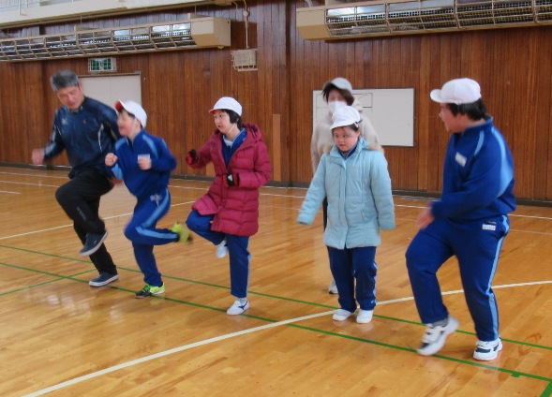
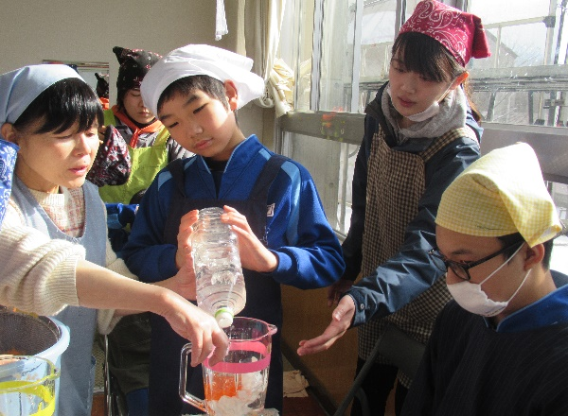
【小学部進路の学習】
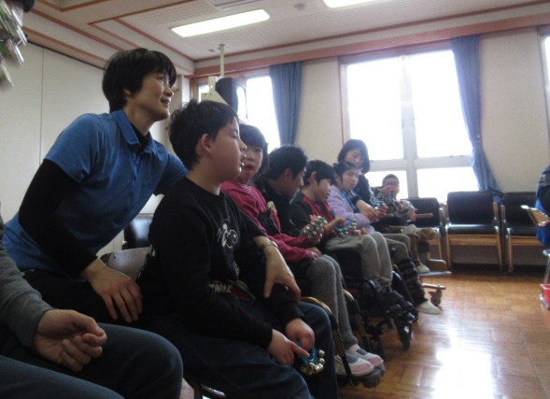
1月20日(月)～1月29日(水)に小学部6年生は、中学部での生活に関心や期待をもつために、中学部の朝のマラソンや音楽、体育、作業学習の体験をしたり、生活単元学習や自立活動の見学をしたりしました。中学部での学習は、小学部とは学習形態や内容などの違いがありましたが、子ども達は今までの学習をもとにして少しずつその違いに慣れ、最後まで頑張ることができました。また、体験学習後には子ども達の返事や行動に変化が見られるなどの意識の高まりがあり、とても有意義な中学部体験学習となりました。
【中学部進路の学習】
１１月１４日（木）、中学部において、本校進路指導部副主事の土田加奈子教諭を招いて進路講話を実施しました。中学部生徒のうち（類型ⅠAB,類ⅡA課程を履修する）３６名が参加しました。就業体験学習や職場見学を間近に控えていることもあり、「仕事にはどんなものがあるか」「本校を卒業した先輩たちが、どのような生活をしているか」といった内容の講話を、興味深く聞いている生徒が多く見られました。就労継続支援A型、B型の違いについても分かりやすく説明がなされ、A型は雇用契約関係を結ぶこと、B型より給与は高いが、仕事への責任や正確さが求められることなどを知り、自身の現在の能力と比較して考えようとする生徒も見られました。最後に土田教諭から「皆さん、働いてみたいという気持ちはありますか。」と問われた場面では、ほぼ全ての生徒がうなずいてみせるなど、進路に対する生徒たちの意識がとても高まったことを感じました。中学部段階における進路指導の在り方を考える上で、非常に参考になる取り組みとなりました。
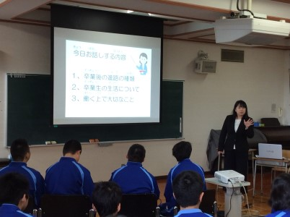
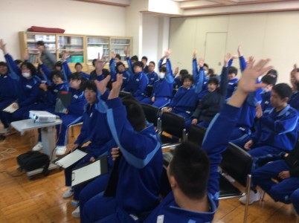
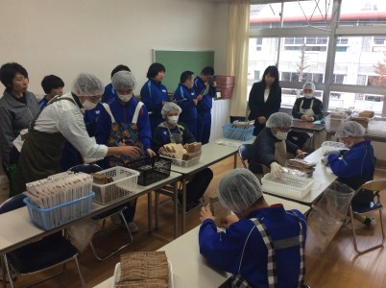

【高等部３年生の進路状況について】
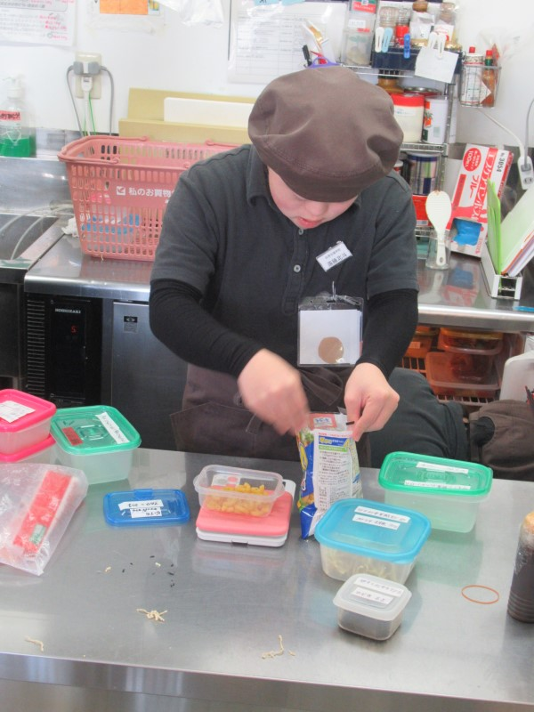
令和元年度もまとめの時期となり、高等部３年生の進路先が決定して参りました。
進路先の形態 | 人数
生活介護事業 | ４名
就労継続支援Ａ型事業 | ３名
就労継続支援Ｂ型事業 | １１名
就労移行支援事業 | １名
一般就労 | ９名
進学 | ０名
未定 | １名
合計 | ２９名
進路決定に向けて、市町村担当者、相談支援専門員や就労アセスメント事業所との連携、サービス利用にあたっての各種会議の参加、ハローワークや就業・生活支援センターへの登録等、数多くの手続きに御協力を頂きましたこと、心より感謝申し上げます。
今後も進路指導部として、出来る限り速やかな情報収集及び提供を行い、お子さんが安心して地域で生きるための素地づくりに努めて参ります。不明な点等ございましたら、担任を通じてお問い合わせください。１年間、本当にありがとうございました。
※サービス事業所は利用予定数。※一般就労は内定及び内定見込み数。
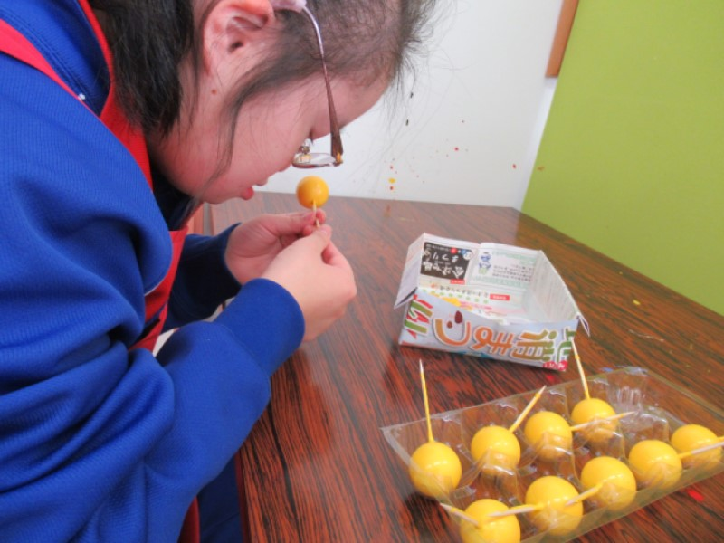
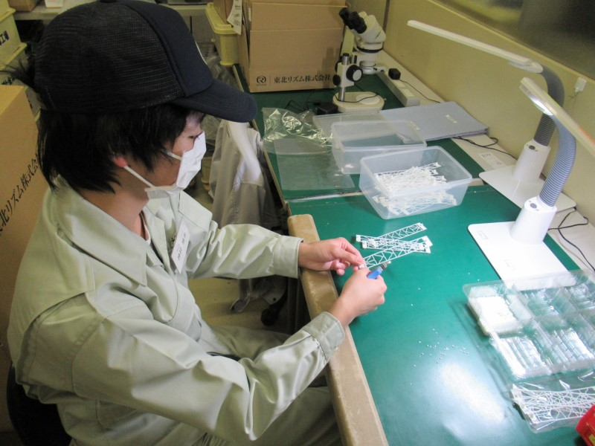
【高等部の産業現場等における実習受け入れ先一覧】
生徒の社会性を高めるために、高等部では産業現場等における実習を実施しています。今年度も多くの企業やサービス事業所の皆様方に御協力をいただきました。
一般企業：５１ヶ所（順不同、敬称略）
COOP・BESTAにいでら | ヨークベニマル城西町店 | リオン・ドール会津アピオ店
COOP・BESTAひがし | ヨークベニマル喜多方店 | リオン・ドール神明通り店
COOP・BESTAほんまち | ヨークベニマル飯寺店 | リオン・ドール美里店
会津光明株式会社 | ライフフーズ西若松店 | リオン・ドール門田店
(株)エヌ・エス・シー | ライフフーズ町北町店 | リオン・ドール河東店
アルトン工業株式会社 | ライフフーズ喜多方店 | リオン・ドール滝沢店
ウエルシア会津坂下東店 | ルネッサンス中の島 | レオクラブインターナショナル
ウエルシア喜多方常盤台店 | ワタキューセイモア株式会社 | コメリハード＆グリーン  喜多方松山店
アクセンチュア株式会社  会津オフィス | 一般財団法人温知会  会津中央病院 | コメリハード＆グリーン  河東店
おくやピーナッツ工場 | 玉川エンジニアリング株式会社 | ダイユーエイト 会津若松店
オリンパスサポートメイト  株式会社 | 健康倶楽部館（クラブハウス）  ファンコート南 | (株)ダブルオー  コーポレーション
株式会社 鈴和 | 第一貨物株式会社会津若松支店 | ツルハドラッグ喜多方塩川店
株式会社 保志 | 日清医療食品株式会社 | ツルハドラッグ猪苗代店
(株)ベスト | 有限会社紙屋商店 | 東北リズム株式会社
グループホーム 柳の杜  (株)コスモメディカルサポート | 有限会社なごやか  介護事業所しなのき | のぞみ保育園
コメダ珈琲会津若松白虎通り店 | ヤマト運輸会津坂下センター | 坂下電子光学株式会社
有限会社キョーケン | ヤマト運輸磐梯高原センター | フォーシーズンファクトリ
福祉サービス事業所等：２９ヶ所（順不同、敬称略）
就労継続支援Ａ型事業所  ＭＡＲＣ | NPO法人希来里 | 障がい福祉サービス事業所  Mamiya つどいの家
就労支援A型事業所  Food Labo菜果 | 障がい福祉サービス事業所  ひだまり | 生活介護事業所あすか
就労継続支援Ａ型事業所  アクティブ | 障がい福祉サービス事業所  コパン | 生活介護事業所ゆきわり荘  あみーち
就労継続支援事業所  ハッピーロード | 障がい福祉サービス事業所  コパン・クラージュ | 杜のくまさんｉｎゆがわ
障がい福祉サービス事業所  ステップボード | 障がい福祉サービス事業所  ピーターパンデイサービスセンター | 障がい者支援施設アガッセ
障がい福祉サービス事業所  フォルテ | 共働作業所 ピーターパン | 生活介護事業所 Ｍｙぷれいす
障がい福祉サービス事業所  ふくしの家 | 自立サポートセンター桜 | 生活介護事業所  夢の樹 こもれび
自立援助センター雑草の会  キッチンモモ | 就労継続支援B型事業所  COLORFUL | 自立援助センター雑草の会  スペースぽぷら
地域生活支援センター  ウィズピア | 障がい福祉サービス事業所  Mamiya プリムローズ | 夢あるき夢の樹
ドリームハウス 富夢富夢 | ほっとハウスやすらぎ

